衡阳县一中2018届高三第一次月考化学试题
分值 100分 时量 90分钟 命题人 陈吉秋
可能用到的相对原子质量：H-1 O-16 C-12 Cl-35.5 S-32 Na-23 N-14
Mg 24 Al- 27 I-127
一、选择题：每小题3分，每小题只有一个选项正确．把正确选项的代号填在题后答题卷中．

1．下列化学用语表示正确的是( )
A．NaH与重水反应的方程式：NaH＋D₂O===NaOH＋D₂↑
B．三氟化氮的电子式：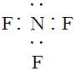
C．熔融状态下硫酸氢钠的电离方程式：
NaHSO₄(熔融)===Na＋＋HSO
D．硫化钠溶液显碱性的原因：S^{2－}＋H₂O H₂S ＋ 2OH－

2设N_{A}为阿伏加德罗常数的值。下列叙述正确的是( )
A．常温常压下，22.4 L氯气与足量NaOH溶液反应转移电子数为N_{A}
B．在含有N_{A}个醋酸根离子(CH₃COO－)的醋酸溶液中氢离子数目为N_{A}
C．4.6 g SO₂、CO₂混合气体中含有中子数为2.3 N_{A}
D．1 mol C_{n}H_{2n＋2}分子中含共价键数目为(3n＋2) N_{A}

3用草酸的稀溶液或草酸钠的酸性溶液可以洗涤粘在皮肤上的高锰酸钾，其离子方程式 为(未配平)：MnO＋C₂O＋H＋―→CO₂↑＋Mn^{2＋}＋ 。关于此反应的叙述正确的是( )
A．该反应右边方框内的产物是OH－
B．配平该反应后，H＋的化学计量数是8
C．该反应中氧化产物是CO₂
D．该反应电子转移总数是5e－
4 ．对于反应14CuSO₄＋5FeS₂＋12H₂O===7Cu₂S＋5FeSO₄＋12H₂SO₄，下列说法正确的是( )
A．只有硫酸铜作氧化剂
B．SO既不是氧化产物又不是还原产物
C．被氧化的硫与被还原的硫的质量比为3∶7
D．1 mol硫酸铜可以氧化 mol的硫
5．下列各溶液中能大量共存的离子组是( )
A．c(H＋)＝10^{－14} mol·L^{－1}的溶液中：Na＋、AlO、S^{2－}、SO
B．使pH试纸呈红色的溶液中：Fe^{2＋}、I－、NO、Cl－
C．碳酸氢钠溶液中：K＋、SO、Cl－、H＋
D．使酚酞试液呈红色的溶液中：Mg^{2＋}、Cu^{2＋}、SO、K＋
6下列实验方案中，不能测定Na₂CO₃和NaHCO₃混合物中Na₂CO₃质量分数的是
A．取a克混合物充分加热，得b克固体
B．取a克混合物与足量稀盐酸充分反应，加热、蒸干、灼烧，得b克固体
C．取a克混合物与足量Ba(OH)₂溶液充分反应，过滤、洗涤、烘干得b克固体。
D．取a克混合物与足量稀硫酸充分反应，逸出气体用碱石灰吸收，增重b克
7．用98％的浓硫酸(密度为1．84g／)配制100mL 1 mol／L的稀硫酸，现给出下列仪器(配制过程中可能用到)：①100mL量筒 ②10mL量筒 ③50mL烧杯 ④托盘天平 ⑤100mL容量瓶 ⑥胶头滴管 ⑦玻璃棒，配制中使用仪器的先后顺序排列正确的是（ ）
A．④③⑦⑤⑥ B．②⑤⑦⑥ C．①③⑤⑥⑦ D．②⑥③⑦⑤⑥

8．甲、乙、丙、丁四种易溶于水的物质，分别由NH、Ba^{2＋}、Mg^{2＋}、H＋、OH－、Cl－、HCO、SO中的不同阳离子和阴离子各一种组成。①将甲溶液分别与其他三种物质的溶液混合，均有白色沉淀生成；②0.1 mol·L^{－1}乙溶液中c(H＋)>0.1 mol·L^{－1}；③向丙溶液中滴入AgNO₃溶液有不溶于稀HNO₃的白色沉淀生成。下列结论不正确的是( )
A．甲溶液含有Ba^{2＋} B．乙溶液含有SO
C．丙溶液含有Cl－ D．丁溶液含有Mg^{2＋}

9 下列物质：①氢氟酸；②浓H₂SO₄；③烧碱溶液；④Na₂CO₃固体；⑤氧化钙；⑥浓HNO₃，其中在一定条件下能与SiO₂反应的有
A．①②⑥ B．全部
C．① ③ ④ ⑤ D．② ③ ⑥
10．现有一由${\text{Na}}_{2}S$、${\text{Na}}_{2}{\text{SO}}_{3}$、${\text{Na}}_{2}{\text{SO}}_{4}$组成的混和物，经测定硫的质量分数为25.6％，则此混合物中氧元素的质量分数应为（ ）
A．37.6％ B．36.8％ C．25.6％ D．51.2％

11下列实验能成功的是( )
①用BaCl2溶液鉴别Na₂CO3和NaHCO3溶液；
②用观察法区别Na₂O和Na₂O₂；
③用MgCl₂溶液鉴别Na₂CO₃溶液和NaOH溶液；
④用稀盐酸鉴别Na₂CO₃溶液和NaHCO₃溶液。
A．①②④ B．①② C．②③ D．①②③④

12．有一系列有机物按以下顺序排列：${\text{CH}}_{3}\text{CH}=\text{CHCHO}$，${\text{CH}}_{3}(\text{CH}=\text{CH})_{2}\text{CHO}$，${\text{CH}}_{3}(\text{CH}=\text{CH})_{3}\text{CHO}$，……在该系列有机物中，分子中含碳元素的质量分数的最大值接近于（ ）
A．95.6％ B．92.3％ C．85.7％ D．75.0％
13常温下把铁片投入到下列溶液中，铁片溶解，溶液质量增加，但是没有气体产生的是( )
A.硫酸铁溶液 B.冷浓硝酸
C.盐酸 D.硫酸锌溶液

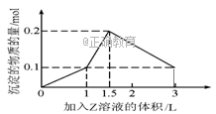
14、1 L某混合溶液中，溶质X、Y的浓度都为0.1 mol/L，向混合溶液中滴加某溶液Z（0.1 mol/L氢氧化钠或硫酸溶液），所得沉淀的物质的量如图所示，则X、Y、Z分别是
A．偏铝酸钠、氢氧化钡、硫酸
B．氯化铝、氯化镁、氢氧化钠
C．氯化铝、氯化铁、氢氧化钠
D．偏铝酸钠、氯化钡、硫酸

15将CO₂气体缓缓地通入到含KOH、Ba(OH)₂和KAlO₂的混合溶液中直至过量，生成沉淀的物质的量与所通CO₂的体积关系如图所示。下列关于整个反应进程中的各种描述不正确的是
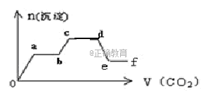
A．o—a段反应的化学方程式是：Ba(OH)₂ + CO₂ = Ba CO₃↓+ H₂O
B．b—c段反应的离子方程式是：2AlO₂－+ 3H₂O+ CO₂=2Al(OH)₃↓+ CO₃^{2－}
C．a—b段与c—d段所发生的反应相同
D．d—e段沉淀的减少是由于碳酸钡固体的消失所致

二 填空题 把正确答案填在题后答题卷中
16有A、B、C三种可溶性正盐，阴、阳离子各不相同，其阴离子的摩尔质量依次增大(按A、B、C的顺序)，将等物质的量的A、B、C溶于水，所得溶液中只含有Fe³⁺、K+、SO4²⁻、NO₃⁻、Cl-五种离子。同时生成一种白色沉淀。请回答下列问题：
(1)经检验，三种正盐中还含有下列选项中的一种离子，该离子是_____。
A.Na+ B.Mg²⁺ C.Cu²⁺ D.Ag+
(2)正盐的化学式分别是：A_____，B_____
(3)若将A、B、C三种正盐按一定比例溶于水后，所得溶液中只含有Fe³⁺、SO₄²⁻、NO₃⁻、K⁺四种离子且物质的量之比依次为1∶2∶3∶4，则A、B、C三种正盐的物质的量之比为_____。
17某体系中存在如下反应：
①H₂S＋4H₂O－8e- ==== SO₄²⁻＋10H+
②2IO₃⁻＋12H⁺＋10e- ==== I₂＋6H₂O
(1)反应②属于_____反应。(填“氧化”或“还原”)
(2)若在反应①中失去0.2 mol电子，则反应②中可生成_____g碘。
(3)写出并配平碘酸钾与硫化氢反应的化学方程式

18某课外活动小组欲对铝镁合金进行研究，测定其中镁的质量分数，他们利用盐酸、氢氧化钠溶液设分计了三种不同的实验方案：
方案一：铝镁合金测定生成气体的体积
方案二：铝镁合金测定生成气体的体积
方案三：铝镁合金溶液 称量灼烧产物的质量。
(1)写出方案一中发生反应的离子方程式 。

(2)实验小组根据方案=设计了两个实验装置，如下圈(图中的铁架台已省略)。
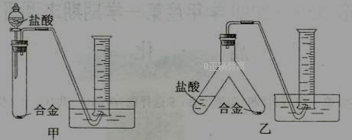

你认为选择 （选填甲或乙)装置进行实验更合理，误差更小。
(3)拓展研究：在向铝镁合金溶于盐酸后的溶液中加入过量溶液时，生成沉淀的质量与加入溶液体积的关系可用数轴关系表示：
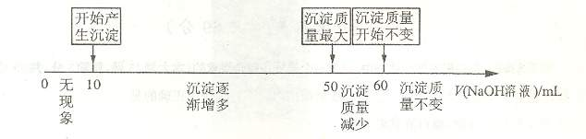
请你判断，根据上图数轴申的数据能否求出合金中镁的质量分数? (选填“能”或“不能”)
下列①②两题选一题作答。
①若不能求出合金中镁的质量分数，请说明理由 。
②若能求出合金中镁的质量分数，则镁的质量分数为 。

19 过氧化氢是一种无色透明的无毒液体，是重要无机化工产品。试探究下列问题

（1）过氧化氢的制备方法很多，下列方法中原子利用率最高的是： 。
A． BaO ₂ + H₂SO ₄ === BaSO₄ ↓ + H₂O₂
B． 2NH₄HSO₄ (NH₄)₂S₂O₈ + H₂↑，
然后水解 (NH₄)₂S₂O₈ + 2H₂O =2NH₄HSO₄ + H₂O₂。
C．CH₃CHOHCH₃+O₂→CH₃COCH₃+H₂O₂
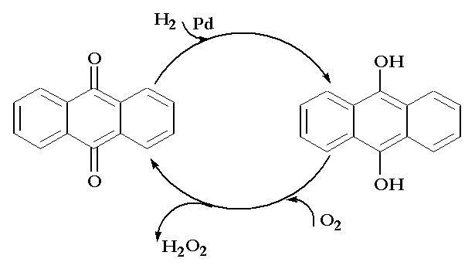
D．乙基蒽醌法：

（2）碱性氢氧燃料电池工作时可产生过氧化氢（见下左图），正极含碳（Carbon）的质量大小对产生过氧化氢的浓度（concentration）有影响（其影响曲线如下右图）。
下列说法不正确的是 。
A开始时速率均较慢，说明电极有一个活化的过程
B．一段时间后，速率又再次平缓，说明生成与分解逐渐趋向平衡
C．正极室流出液经酸化后可分离出过氧化氢
D．正极含碳的质量以0.３g适宜
（3）过氧化氢作为一种绿色氧化剂有广泛应用，请写出下列反应的化学方程式：
①在过氧化氢作用下，铜与稀硫酸制硫酸铜： 。
②用Ti-Si分子筛作催化剂，甲苯被过氧化氢氧化为间-甲苯酚：

20氮化硅硬度大、熔点高、不溶于酸（氢氟酸除外），是一种重要的结构陶瓷材料。一种用工业硅（含少量钾、钠、铁、铜的氧化物），已知硅的熔点是1420℃，高温下氧气及水蒸气能明显腐蚀氮化硅。一种合成氮化硅的工艺主要流程如下：

（1）净化N₂和H₂时，铜屑的作用是：
（2）在氮化炉中3Si(s)+2N₂(g)=Si₃N₄(s) △H=－727.5kJ/mol，开始时为什么要严格控制氮气的流速 ；
（3）X可能是 （选填：“盐酸”、“硝酸”、“硫酸”、“氢氟酸”）。

21 有A、B、C、D、E、F、G七种常见物质，它们满足下图所示转化关系。已知：
A、B、C、D含同一种元素；
A、B、C、D、E、F、G都不是氧化物；

D、G是钠盐，A含两种元素；
A、E、F、G含同一种元素，且F为单质，
E在常温下为气体。
回答下列问题：
（1）写出A的化学式：_______
（2）写出下列反应的离子方程式：
D→C_______________________________
C+D→B_____________________________
衡阳县一中2018届高三第一次月考化学答案
CCCCA DDDCA ABAAC
16(1)D (2)FeCl3 AgNO3
(3)1∶3∶2
17(1)还原 (2)5.08
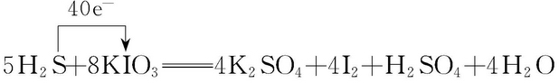
18(1) ======
(2)乙
(3) 30.8％
19(1)D (2)D (3)Cu+H₂SO₄+H₂O₂=CuSO₄+H₂O C₇H₈+H₂O₂=C₆H₄(OH)(CH₃)+H₂O

20（1）除去原料气中的氧气
（2）这是放热反应，防止局部过热，导致硅熔化熔合成团，阻碍与N₂的接触；
（3）硝酸
21（1）Al₂S₃（2）①AlO₂⁻+4H⁺═Al³⁺+2H₂O ②3AlO₂⁻+Al³⁺+6H₂O═4Al(OH)₃↓

